**TES CALON BOOTCAMP DUMBWAYS DEVOPS ONLINE BATCH 1**

**KLOTER 1**



**DISUSUN OLEH :**

**FARIZI FATHAN PANE**

**DUMBWAYS.ID**

**CALON BOOTCAMP DEPOVS**

1.Jelaskan menurut pendapatmu, definisi tentang DevOps dan **seberapa penting DevOps** di suatu perusahaan?

Jawab:

**DevOps** adalah serangkaian pekerjaan yang mengotomasisasi proses antara Software Development dan Development Team agar mereka dapat melakukan proses build, test dan release perangkat lunak lebih cepat dan lebih handal.

Manfaat DepOps di suatu perusahaan adalah sangat membantu perusahaan dalam peningkatan sistem dan infrastruktur IT dapat terus menerus dilakukan tanpa harus menggorbankan kualitas layanan.

2. Dapatkah kamu menggambarkan diagram alur seorang DevOps di suatu perusahaan, mulai dari tahap pengembangan produk  (*development*) hingga rilis ke publik (*production*)?

Jawab:

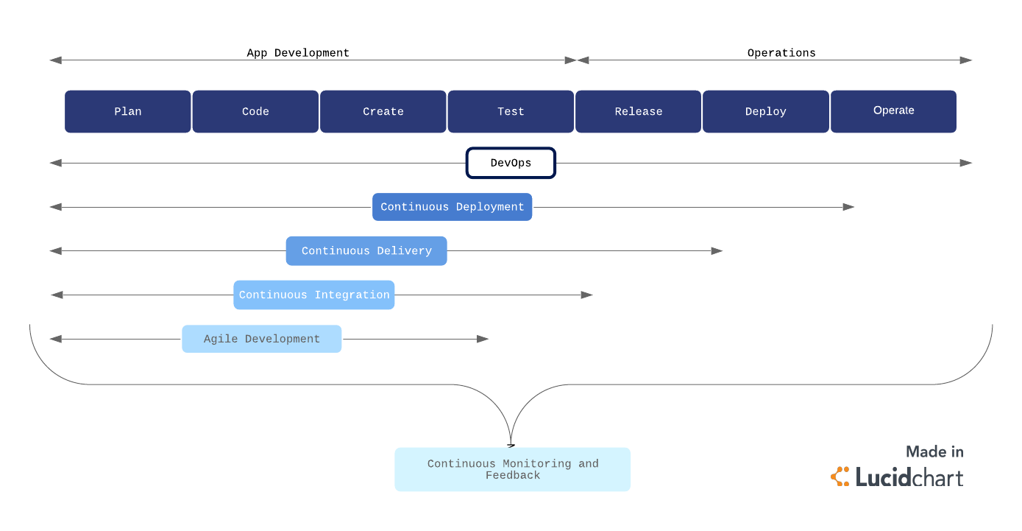

3. Kita sering mengenal platform yang bernama **GitLab, Github dan Bitbucket**,ketiga *platform* tersebut memiliki keunggulan masing-masing yang mendukung pekerjaan seorang DevOps, menurut pendapat kamu dari ketiga *platform* tersebut berikan alasan kenapa harus memilih 1 di antara yang lain?

Jawab:

Github

* Design yang sederhana.
* Mendukung dalam pengembangan non-linear(pengembanganparalel)
* Sistem terdistribusi, peer to peer.
* Mendukung dalam proyek besar seperti Kernel Linux.
* Akses menggunakan command line (tidakharusclient-server)
* Penyimpanan murni berbasis file (tidak menggunakan database/SQL)

4.Seorang DevOps sering menggunakan **Virtual Machine dan Docker** untuk memudahkan pekerjaannya, menurut pendapatmu mengapa dia harus menggunakan *tools* tersebut ?

Jawab:

Dikarenakan Virtual Machine mampu melakukan tugas-tugas seperti menjalankan aplikasi dan program seperti komputer yang terpisah. dan juga hal hal seperti berikut:

* Virtualisasi dari desktop Anda sendiri
* Melakukan pengujian dengan sistem operasi yang berbeda
* Melakukan pengujian software pada banyak platform yang berbeda

Docker memungkinkan untuk membuat, menguji, dan menerapkan aplikasi dengan cepat dan juga hal hal seperti berikut:

* kirim lebih banyak perangkat lunak lebih cepat
* menstandarkan operasi
* Memindahkan dengan mulus
* Menghemat uang

5. CI/CD (*Continuous Integration/Continuous Development*) merupakan hal yang sering ditemui oleh seorang DevOps. Menurut pendapatmu mengapa CI/CD diperlukan, dan berikan gambaran diagram kerjanya (Workflow) ?

Jawab:

Continuous Deployment merupakan salah satu rangkaian setelah Continuous Integration dan Continuous Delivery selesai dijalankan. Umumnya organisasi/perusahaan memiliki environment test / development, dan disinilah fungsi utama continuous deployment, yaitu ketika hasil dari Continuous Integration sudah dinyatakan baik, tim pengembang dapat segera melihat perubahan pada environment test / environment development / environment production.

Continuous Deployment merupakan cara yang sangat baik untuk meningkatkan jumlah feedback yang diterima oleh pengguna aplikasi dan mengurangi tekanan karena tidak ada lagi “Hari Rilis”. Tim pengembang dapat fokus dalam membangun produk dan dapat melihat perubahan code mereka beberapa menit setelah mereka selesai mengerjakannya

Deploy to production

Acceptance test

Integrate

Unit Test

Code Done

Continuous Integration adalah software development practice dimana kita build dan test software kita secara otomatis setiap kali melakukan git push ke repositori.

Untuk setiap commit, CI/CD akan menjalankan unit tests untuk melihat apakah terjadi error. Jika iya, maka di pipeline akan terlihat tanda silang yang menandakan bahwa test gagal atau tanda centang yang menandakan test kita berhasil. Pada Continuous Integration, karena kita tidak melakukan deploy produk kita dengan frekuensi yang sering, maka automatic deploy tidak berjalan. Oleh karena itu disebut Continuous Integration karena sudah menjalankan automatic build dan test namun manual deploy.

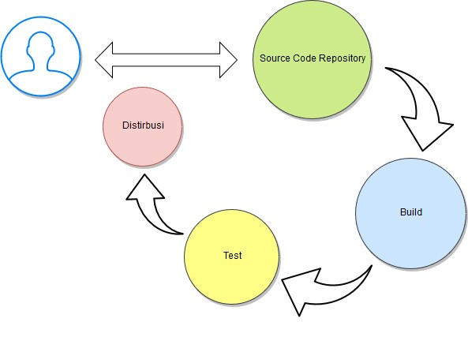

6. Lae seorang DevOps di sebuah perusahaan terkecil di Tanjung Balai, Lae diberi tugas untuk mengambil sebuah file menggunakan FTP oleh atasannya, menurut pendapatmu mengapa Lae harus menggunakan *tools* tersebut ?

Jawab:

Karena FTP mendukung proses pertukaran data dengan ukuran sebesar apapun. Karena berada pada satu jaringan lokal, proses transfer data akan berjalan dengan sangat cepat, berbeda bila dengan proses download atau upload di internet.

7. Sebutkan dan jelaskan Jenis-jenis IP beserta kelas-kelasnya yang kamu ketahui (gambarkan ke dalam bentuk tabel)!

Jawab:

|  |  |  |
| --- | --- | --- |
| CLASS IP | Oktet | Private Address |
| A | 0-127 | 1.0.0.0 -10.255.255.255 |
| B | 128-191 | 172.16.0.0 – 172.31.255.255 |
| C | 192-223 | 192.168.0.0 – 192.168.255.255 |

8. Bagaimana cara Anda memasukkan teks ke dalam sebuah file tanpa harus membuka file tersebut menggunakan editor seperti vim atau nano, menggunakan perintah linux

Jawab:

9. Deploy sebuah project yang telah Kami sediakan ke Heroku menggunakan heroku-cli sertakan screenshot dan deskripsikan step by step-nya atau record menjadi video.

Jawab:

Setelah registrasi di heroku, pertama membuat app name

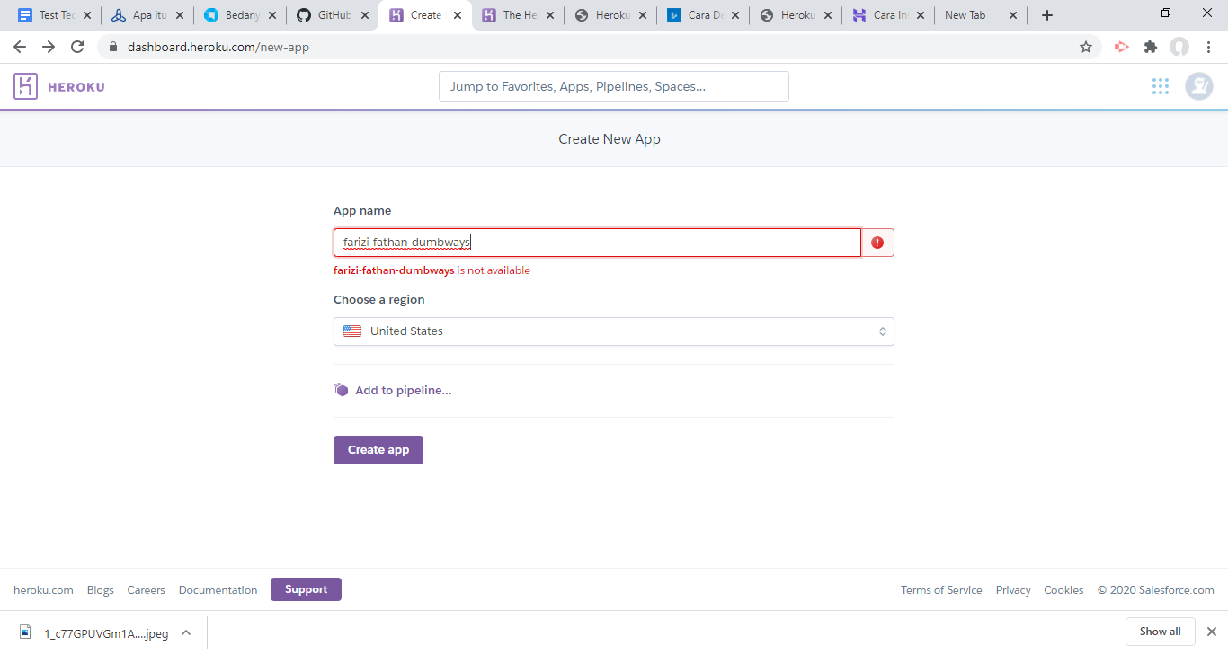

Jika berhasil membuat app name maka menampilkan seperti gambar berikut.

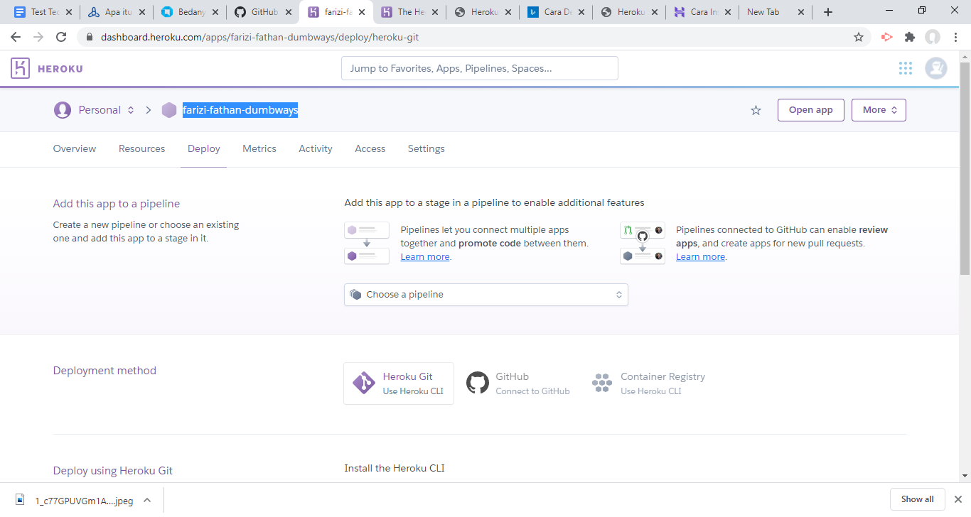

Lalu ketik heroku login di cmd untuk login di cli

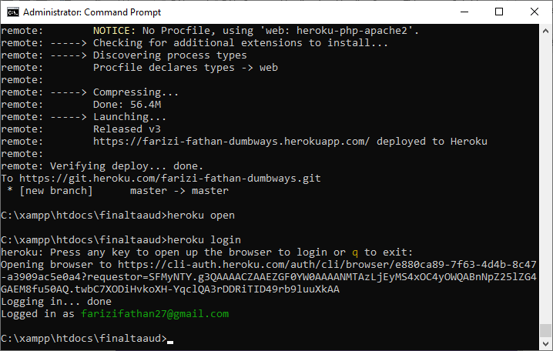

Akan otomatis mengarah ke web browser lalu klik login

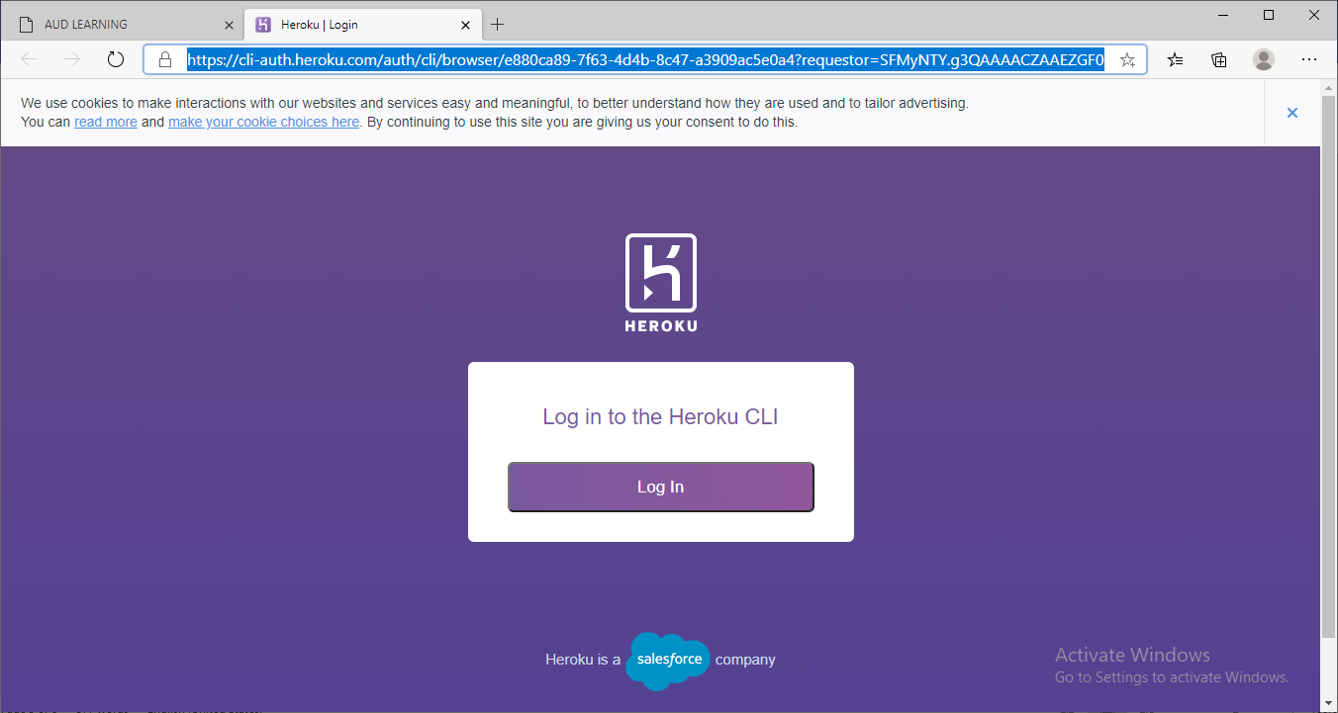

Buka cmd , dan ganti direktori yang dituju yang mau di deploy

Contoh saya: cd /xampp/htdocs/finaltaud/

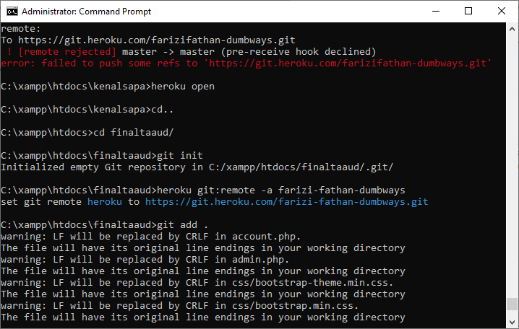

Lalu ketikan git init untuk inisiasi repository



lalu set git heroku dengan heroku git:remote -a “app name yang sebelumnya kita buat tadi”

.

Lalu ketikan *git add .* dan enter



Setelah itu ketikan git commit – am “make it better”

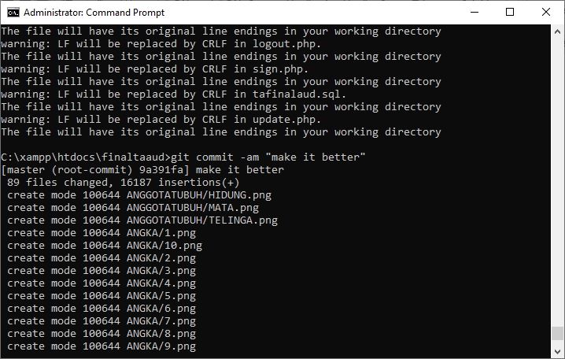

Lalu push dengan mengetikan  *git push heroku master*

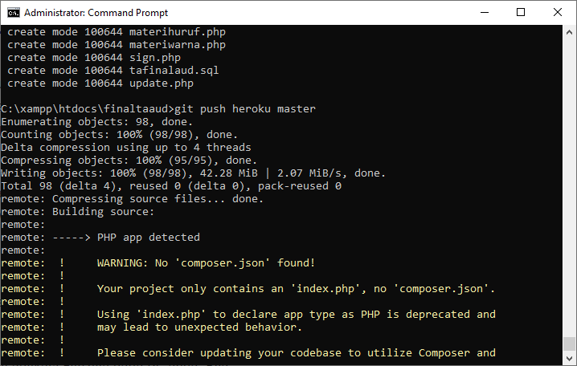

Cek website yang sudah di deploy menggunakan perintah *heroku open*

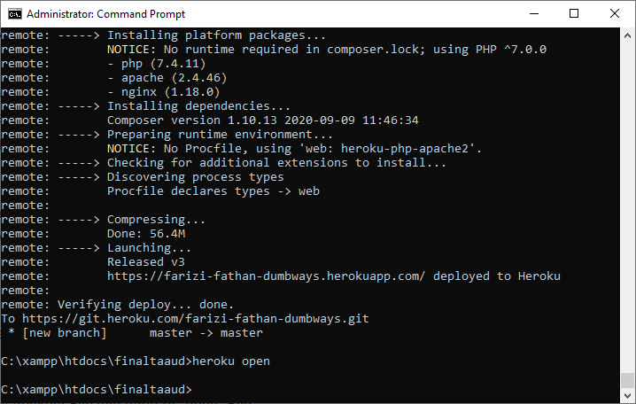

Hasil dari website yang sudah di deploy menggunakan heroku.

